Английский язык 3 класс. Задания на период 13.04-17.04
Урок 1
- Pupils Book стр. 34 выучить и прописать новые слова. Подготовить их к диктанту.
- Pupils Book стр. 34 прослушать историю и тренироваться её читать.
http://flyhigh.dinternal.com.ua/support/audio/fh3/cd1/Fly-High-3-CLCD1-Track-32-P34.mp3
- Pupils Book стр. 34 задание 1.
- В Activity Book письменно выполните задания 1 стр. 32.

Урок 2
- Пройти онлайн диктант на платформе Learning Apps (слова Pupils Book стр. 34).
- Прослушай песенку, потренируйся её петь.
https://www.youtube.com/watch?v=dcfxyH7CNQQ
- Pupils Book стр. 35 повторить правило и письменно выполнить задание 2.
- Pupils Book стр. 35 в задании 4 написать сочинение о себе и своем друге.
- В Activity Book письменно выполните задания 2-4 страницы 32-33.
Урок 3
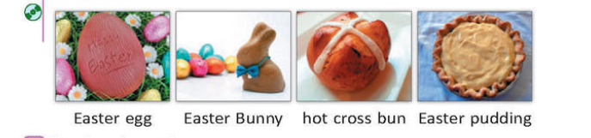
- Посмотрите на картинке, выучите слова и пропишите их.

- Прочитайте и соедините (устно).
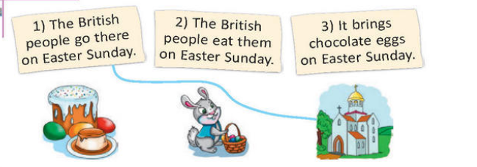

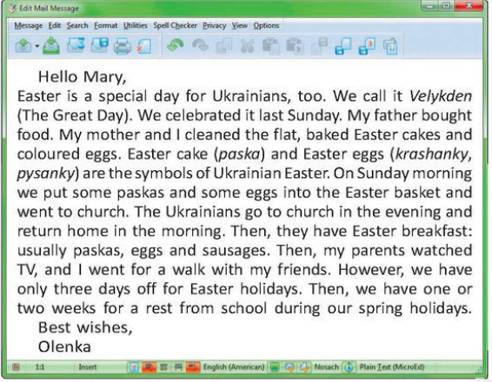
- Прочитайте и переведите письмо Аленки к своей подруги из Англии Мери.
- Прочитайте предложения. Скажи это правда (true) или ложь (false). Письменно в тетрадь.

- Прослушайте песенку о Пасхальном кролике, потренируйтесь её петь.
https://www.youtube.com/watch?v=nZLIiq7B85g&t=29s

